Инструкция.
Закупки тиражей
После подписания Спецификации с Поставщиком КМ(Категорийный менеджер) вносит данные в 1С: Наименование, тираж (кол-во) заказанной продукции, клиента, поставщика, срок производства, дату поставки.
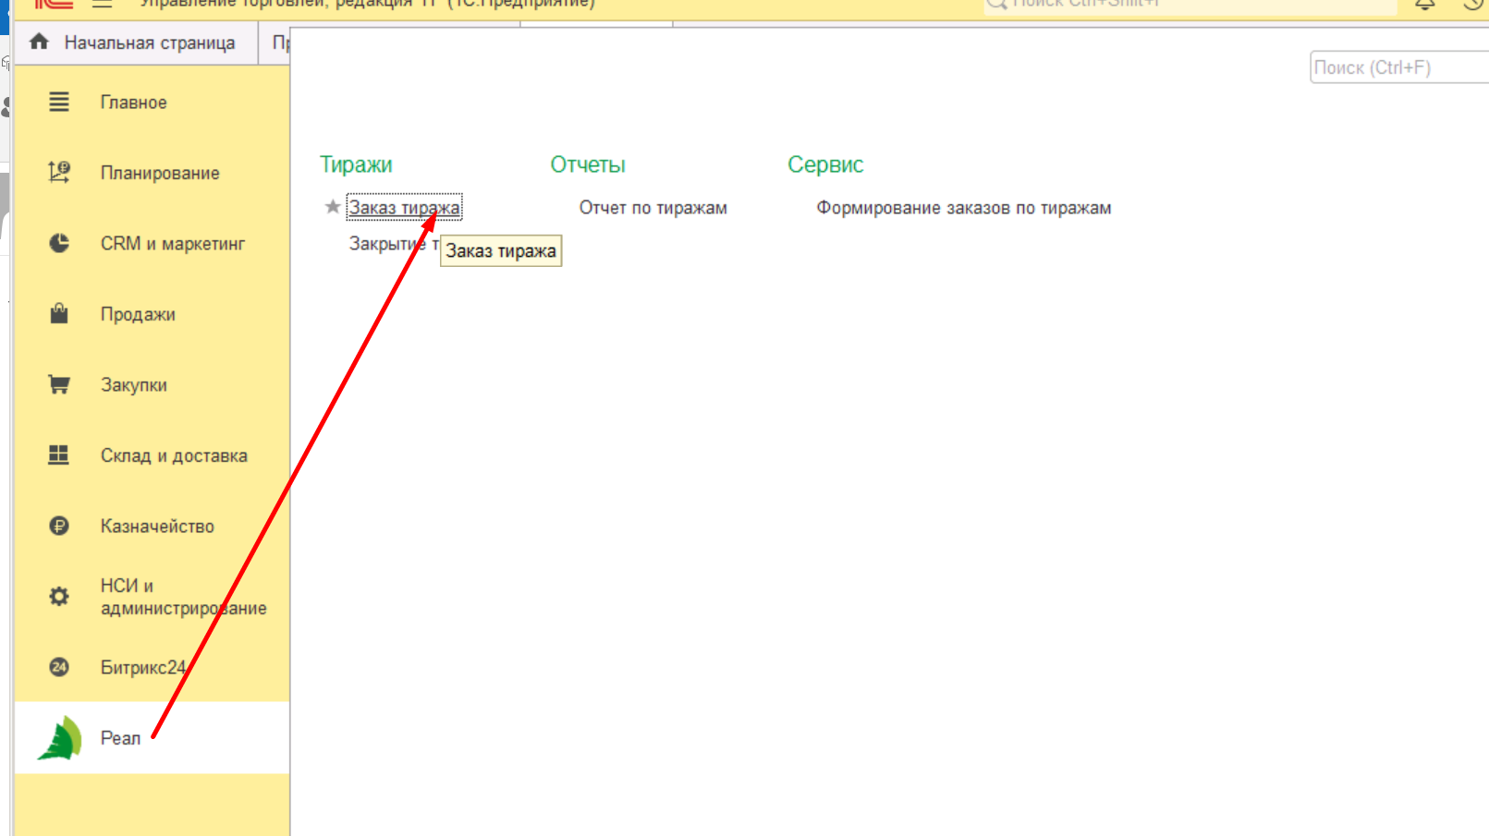
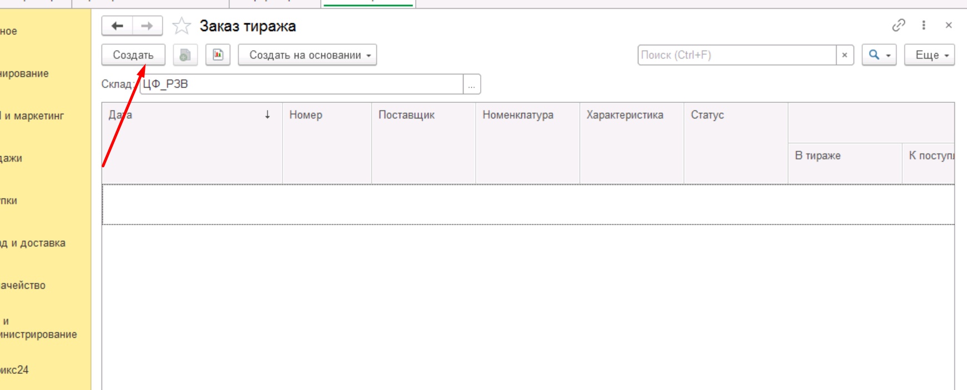
Заполняем
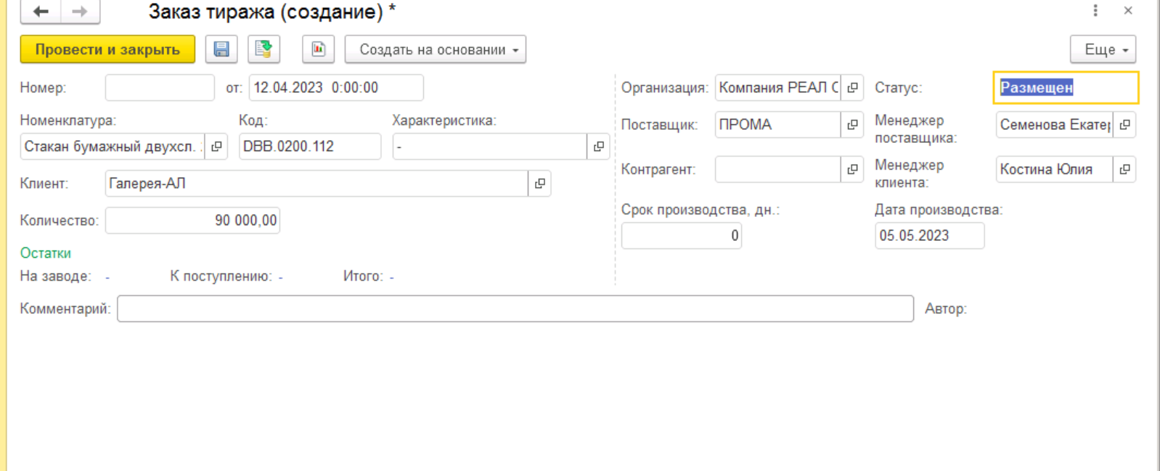
Ставим статус размещен
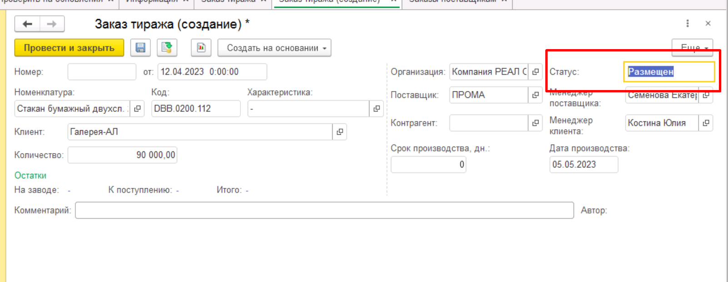
Нажимаем провести и закрыть
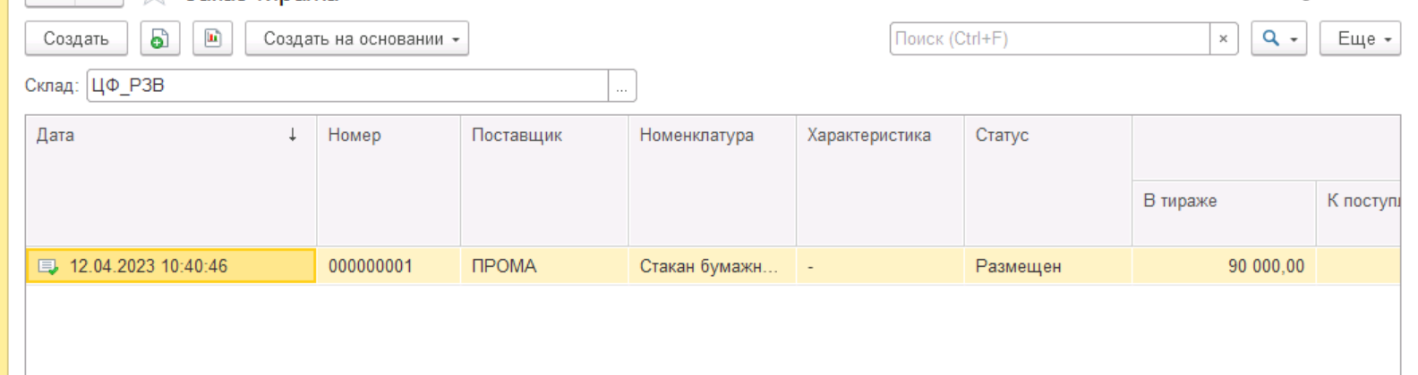

Формирование заказа поставщику
МП (менеджер по планированию) оформляет заказ в 1С УТ из тиражей

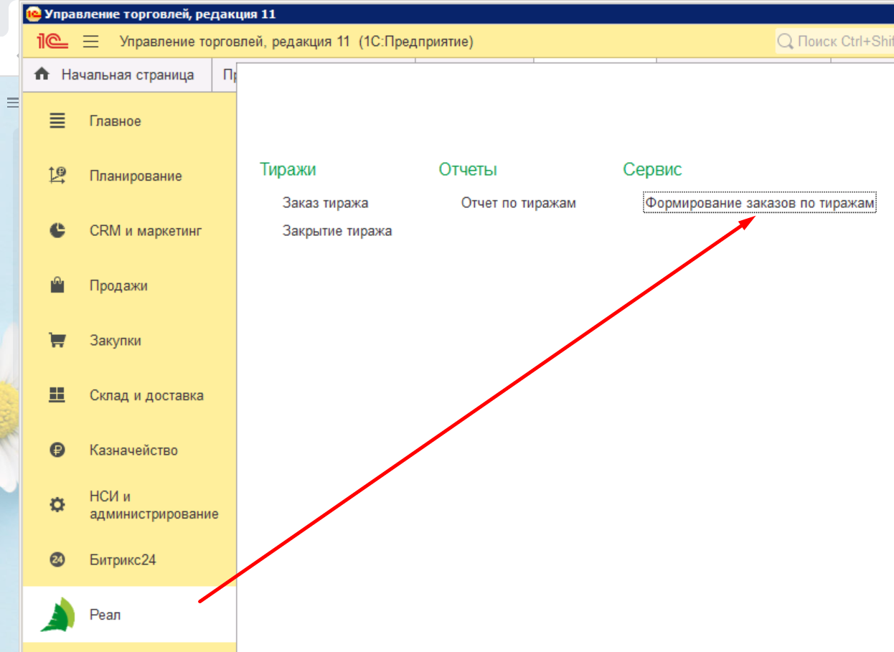
- Выбираем поставщика
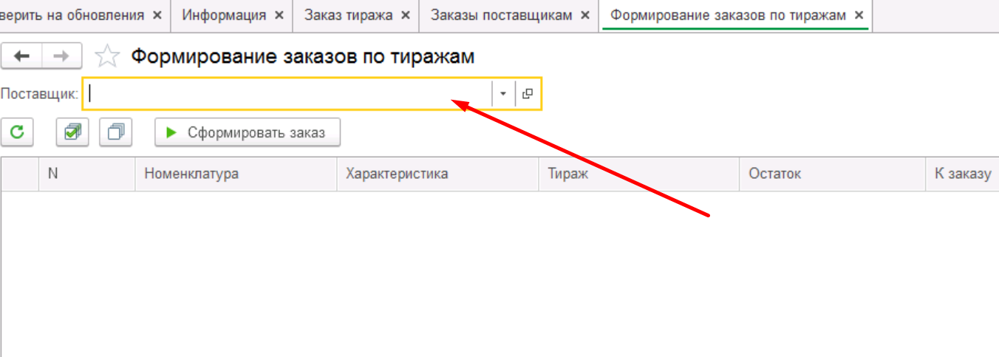
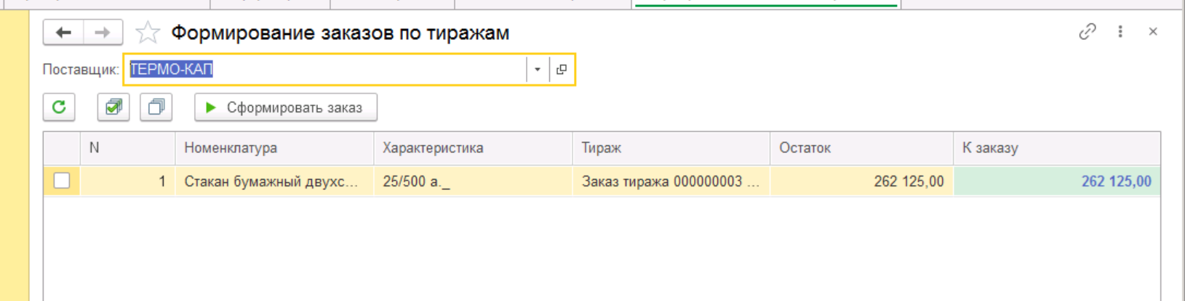

- Появляется товар, который заведен в закупки тиражей, ставим необходимое кол-во
- Нажимаем «сформировать»

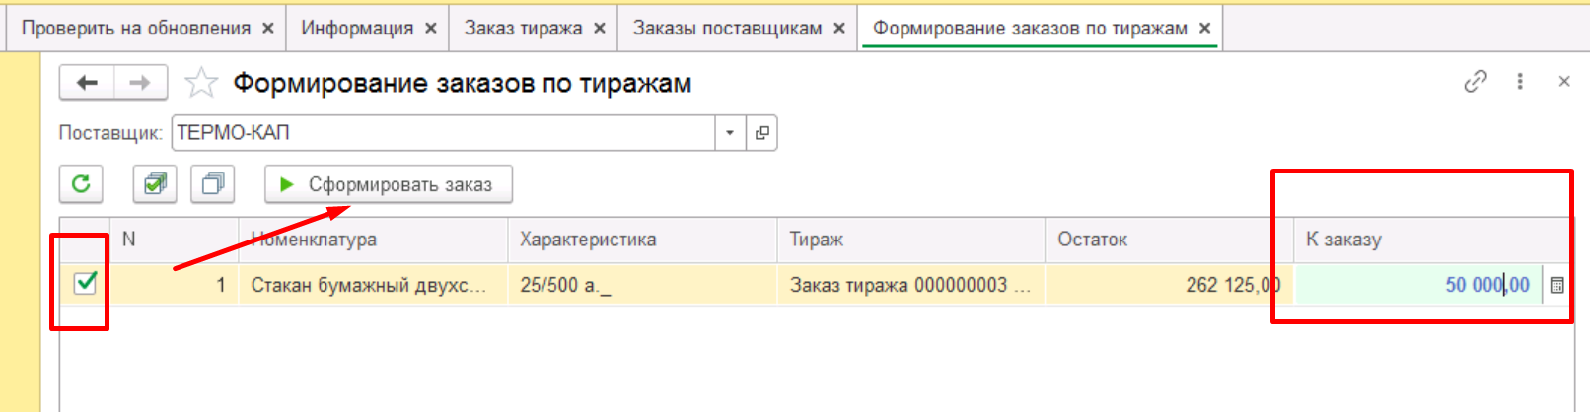

Далее оформляем, как обычный заказ

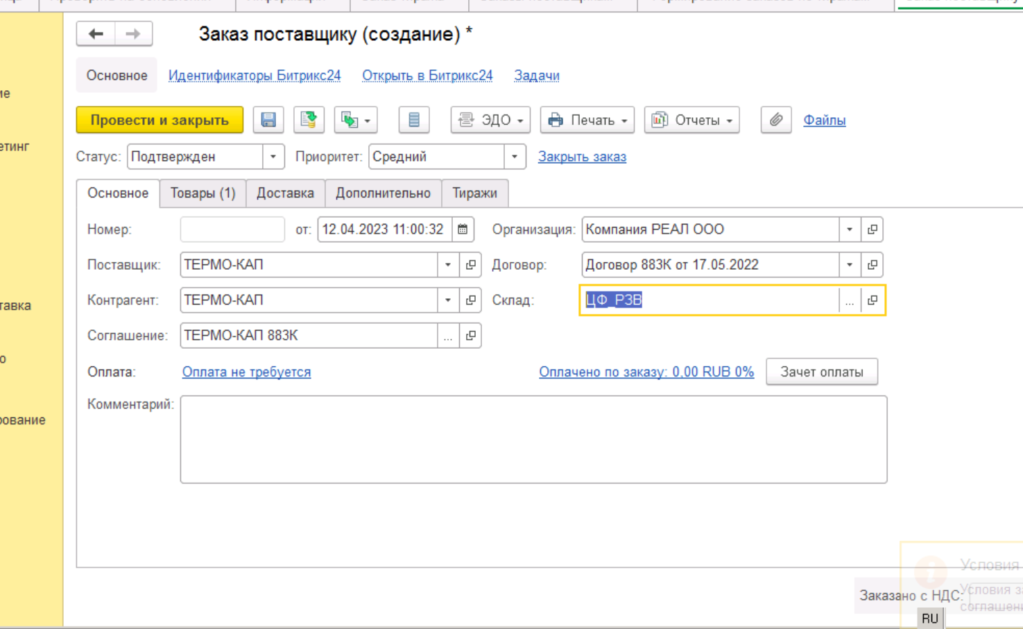

ОБЯЗАТЕЛНО ПРОВЕРИТЬ ЧТО БЫ КОЛ-ВА в товаре и в тиражах и позиции совпадали
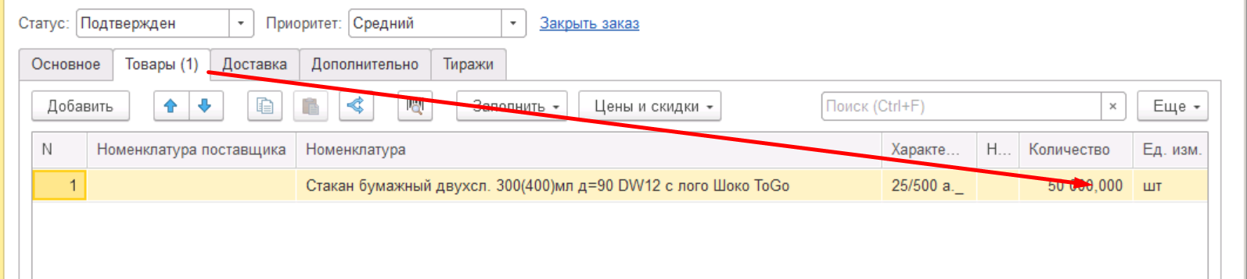
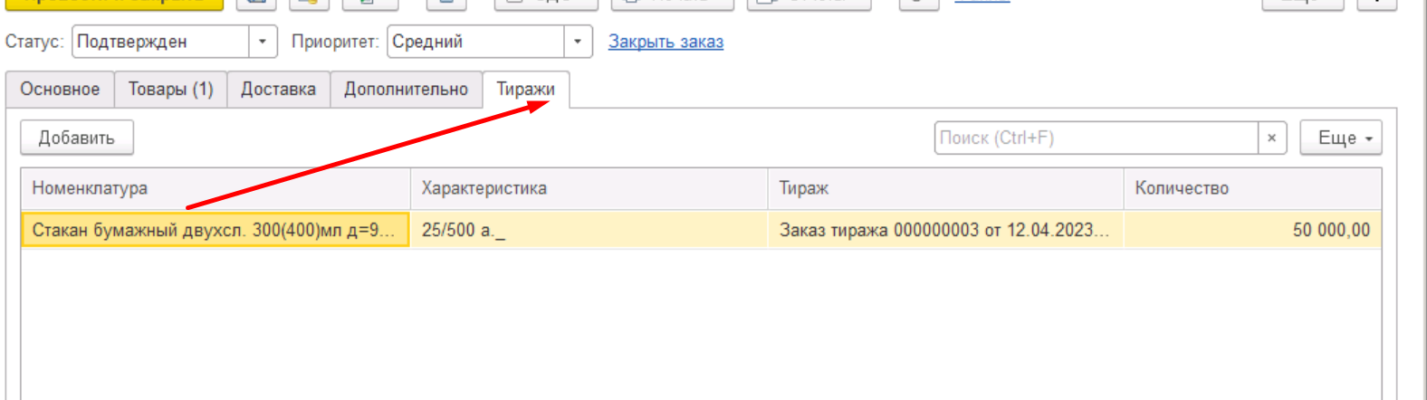

Можно использовать второй вариант подтягивания тиражей в закупку.
В оформленной закупке, заходим во вкладку «ТИРАЖИ».
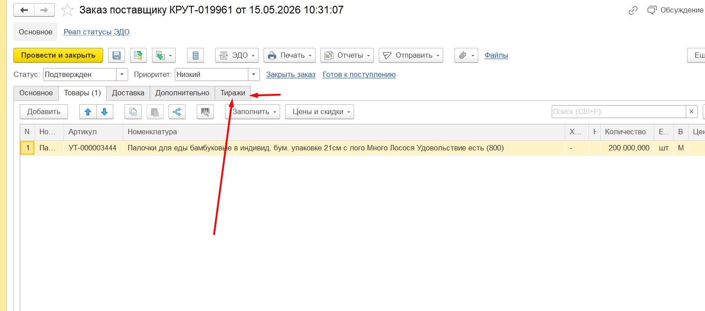

Нажимаем кнопку: «заполнить»
Тираж подтягивается:

